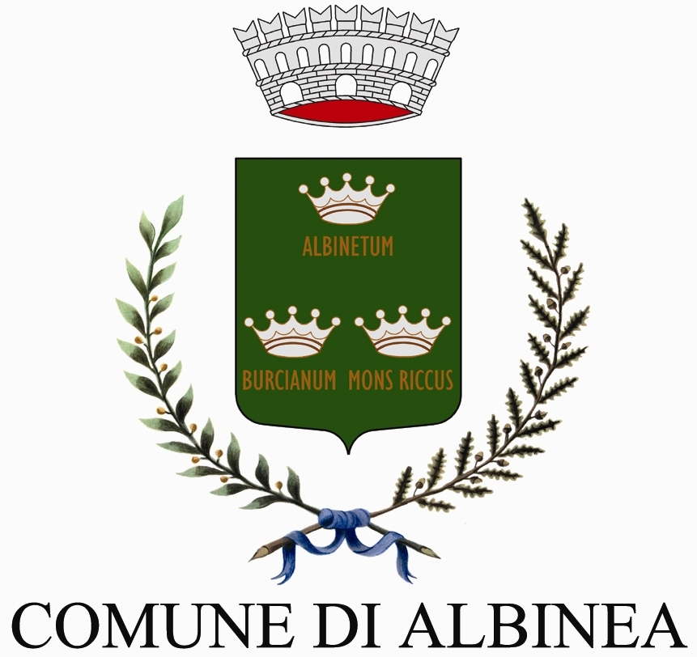
Assessorato Sport

TARIFFE CAMPI TENNIS COPERTI 2014
(Del. G.C. n. 160 del 17/12/2013)
(Tariffa oraria I.V.A. inclusa)

TARIFFE NON SOCI (Residenti e non nel Comune di Albinea)

FINO A 16 ANNI

TARIFFE ESTIVE (dal 14/04/2014 al 19/10/2014)

Singolo: € 9,20 + € 0,00 (luce)
Doppio: € 12,40 + € 0,00 (luce)

TARIFFE INVERNALI ( dal 01/01/2014 al 13/04/2014 e dal 20/10/2014 al 31/12/2014)

Singolo: € 12,40 + € 0,00 (luce)
Doppio: € 15,60 + € 0,00 (luce)

TARIFFE NON SOCI (residenti nel Comune di Albinea)

OLTRE I 16 ANNI

TARIFFE ESTIVE (dal 14/04/2014 al 19/10/2014)

Singolo: € 10,40 + € 3,20 (luce)
Doppio: € 13,60 + € 3,20 (luce)

TARIFFE INVERNALI ( dal 01/01/2014 al 13/04/2014 e dal 20/10/2014 al 31/12/2014)

Singolo: € 15,00 + € 3,20 (luce)
Doppio: € 18,20 + € 3,20 (luce)

TARIFFE NON SOCI (non residenti nel Comune di Albinea)

OLTRE I 16 ANNI

TARIFFE ESTIVE (dal 14/04/2014 al 19/10/2014)

Singolo: € 11,60 + € 3,20 (luce)
Doppio: € 14,80 + € 3,20 (luce)

TARIFFE INVERNALI ( dal 01/01/2014 al 13/04/2014 e dal 20/10/2014 al 31/12/2014)

Singolo: € 16,00 + € 3,20 (luce)
Doppio: € 19,20 + € 3,20 (luce)

